**簡介**

這是線性規劃的作業用C#完成一個簡單Simplex method，其功能[*大致上是這樣*](https://vanderbei.princeton.edu/JAVA/pivot/simple.html)時隔一年再回頭看，其中演算法的細節幾乎全忘光了，應證了作業研究果然是個容易忘記的學科XD。

其中演算法的細節出處來自於[*這本書Linear Programming中*](https://link.springer.com/book/10.1007/978-0-387-74388-2)的第六章，還一些更小的細節(如何選擇進入和退出基變數..)來自於上課講義，其實也是這本書的其他章節，至於怎麼寫的，就是完全參照課本上的解法，再來就是一些程式上的邏輯，和一堆矩陣相乘、反矩陣之類的….。

**如何使用?**

如同書上第六章的寫法，使用Matrix Notation的來表示，以下是個範例:

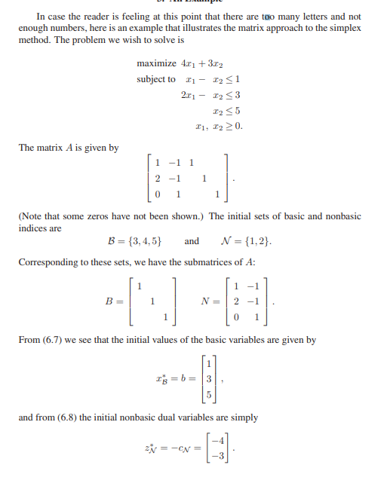

從Console操作如下:

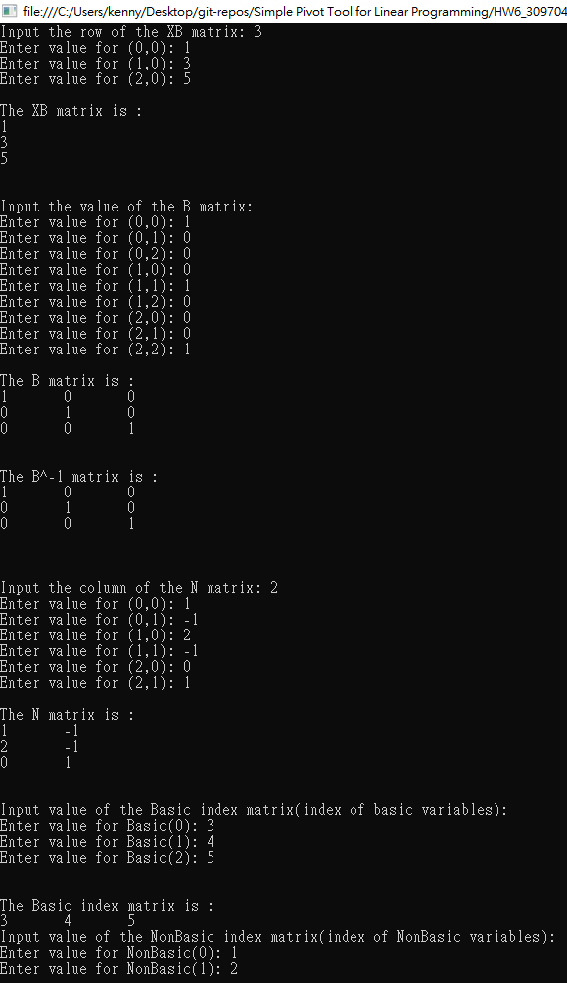

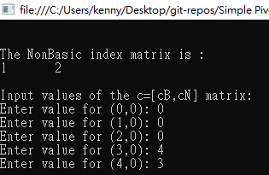

輸入完問題所需的資訊後，接著開始求解，求解過程會show在console上，也會輸出成excel(說明_streamwriter的路徑請記得自己設) ，叫做iteration.

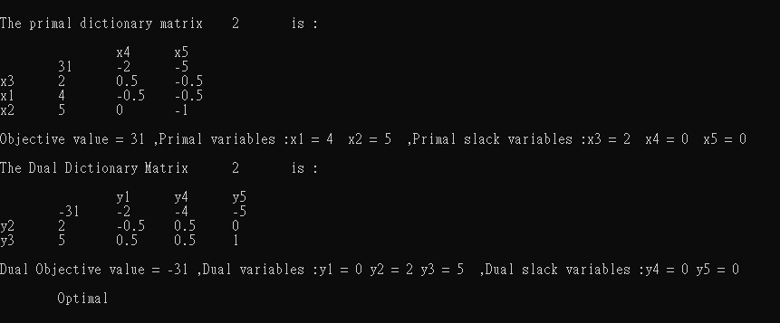

**一些小細節**

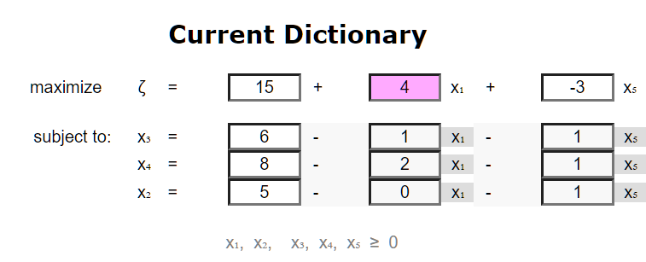

我的output就跟simplex pivot tool 表示的方式大致相同, 只差負號和等號….

(我有把負號乘進去),

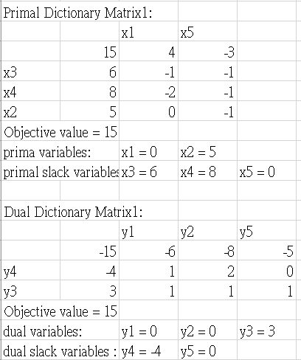 這樣寫是為了方便轉置dual

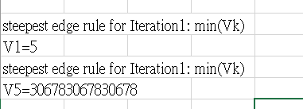

V的下標示K是指以Xk為entering variable的step size.

 如果 z*k > 0 ,那麼就不能選它為進入,也沒必要算它的Vk,這裡為了方便運算,所以令它為很大的數字,避免選它為進入。